**BLOQUES DE ACCIÓN**

#### BLOQUES DE ACCIÓN (verde)

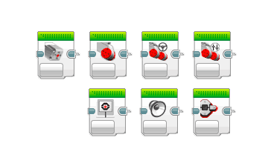

Los bloques de acción controlan las acciones del programa. Controlan las rotaciones de los motores, así como las imágenes, sonidos y luces del brick P EV3.

#### BLOQUES DE FLUJO (naranja)

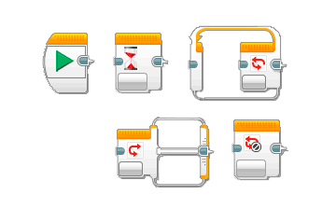

Los bloques de flujo controlan el flujo del programa. Todos los programas que crees comenzarán por el bloque de inicio.

#### BLOQUES DE SENSORES (amarillo)

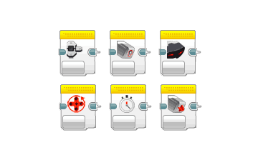

Los bloques de sensores permiten a tu programa leer los datos proporcionados por el sensor de color, el sensor IR y el sensor táctil, y hacer otras muchas cosas.

#### DATA OPERATION BLOCKS (Red)

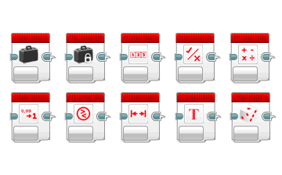

The data operation blocks let you write and read variables, compare values and much more.

### DATA OPERATION BLOCKS

Please note: this feature is only available in the programming software for PC/MAC and NOT in the EV3 Programmer App for tablets.

#### ADVANCED BLOCKS (Dark blue)

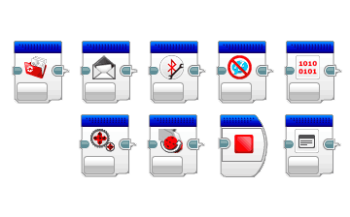

The advanced blocks let you manage files, Bluetooth connections and much more.